 | Министерство науки и высшего образования Российской Федерации  Федеральное государственное бюджетное образовательное учреждение  высшего образования  «Московский государственный технический университет  имени Н.Э. Баумана  (национальный исследовательский университет)»  (МГТУ им. Н.Э. Баумана)

ФАКУЛЬТЕТ «Информатика и системы управления»_________________________________

КАФЕДРА «Программное обеспечение ЭВМ и информационные технологии»___________

Лабораторная работа № 2

Тема Функции распределения и функции плотности распределения
случайных величин

Студент Сушина А.Д. (Вариант 16)

Группа ИУ7-71б

Оценка (баллы) _______________

Преподаватель Рудаков И.В.

Москва.
2020 г

Задание лабораторной работы
Реализовать программу для построения графиков функции распределения и
функции плотности распределения для следующих распределений:
• равномерное распределение;
• распределение Эрланга.

Теоретическая часть

Равномерное распределение
Случайная величина имеет непрерывное равномерное распределение на
отрезке [a, b], где a и b ε R, если её функция плотности имеет вид:
(1)
Итегрируя функцию плотности можно получить функции распределения:
(2)

Распределение Эрланга
Распределение Эрланга является двухпараметрическим законом распределения, используемым для вероятностного задания положительных непрерывных случайных величин. Плотность вероятности случайной величины, имеющей распределение Эрланга, определяется формулой
(3)
Функция распределения:

Результаты работы
На рисунках 1 и 2 представлены результаты работы программы для равномерного распределения и распределения Эрланга соответсвенно.
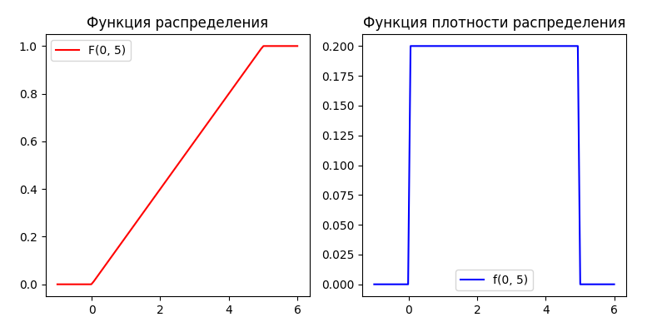
Рис 1. Равномерное распределение. A=0, b = 5

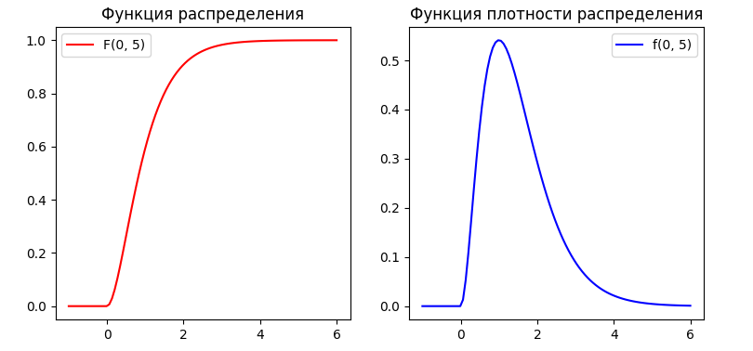
Рис 2. Распределение Эрланга k= 2

